PITTSEAL® 444 N - Dichtmasse

Deutsche FOAMGLAS

Eigenschaften

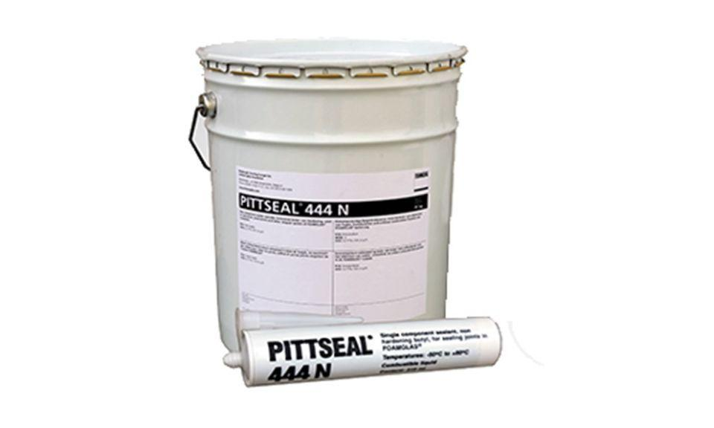

Farbton

grau

Werkstoff

Silanmodifiziertes Polymer (SMP)

Temperaturbeständigkeit (°C)

-50,00 - 80,00

Wasserdampfdiffusionswiderstandszahl

23.000,00

Weitere Eigenschaften

wasserunlöslich nach dem vollständigen Trocknen

Antrocknungszeit

Kein Durchtrocknen, Hautbildung nach 1-3 Stunden

Gebinde / Verpackung

4 kg | 310 ml

Konsistenz

pastös

Lösungsmittel

Testbenzin

VOC (VOLATILE ORGANIC CONTENT)

102 g/l

Verarbeitungszeit

bei 20 °C: ca. 90 Minuten

Sonstige Eigenschaften

Trockenrückstand: 84 Vol. %

Wasserdampfdurchlässigkeit

0.01 perm cm